4.Программы выступлений, афиши, фотографии, альбомы, буклеты, другие материалы, иллюстрирующие деятельность детского творческого коллектива

Программы выступлений, афиши, фотографии, альбомы, буклеты, другие материалы, иллюстрирующие деятельность детского творческого коллектива
Год | Мероприятие | Материалы
2017 | Концерт-дебют «Маленькие звездочки» | Афиша, фотографии
2018 | Отчетный концерт «Хореографического коллектива «Гравитация» «Маленькие звездочки» | Афиша, фотографии
2019 | Отчетный концерт творческих коллективов Центра внешкольной работы Центрального района «Рецепт вдохновения» | Афиша, фотографии
2019 | Отчетный концерт «Хореографического коллектива «Гравитация» «Маленькие звездочки» | Афиша, фотографии
2020 | Новогодний онлайн-концерт «Хореографического коллектива «Гравитация» | Афиша, ссылка на онлайн концерт: https://vk.com/gravity_dance_cvr?w=wall-124179791_2807
2021 | Фестиваль детских творческих работ «Маленькие звездочки», среди учащихся творческого объединения «Хореографический коллектив «Гравитация» | Афиша, фотографии
2021 | Отчетный концерт «Хореографического коллектива «Гравитация» «Маленькие звездочки» | Афиша, фотографии

2017 год  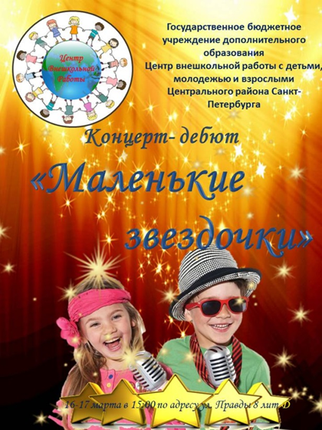 | 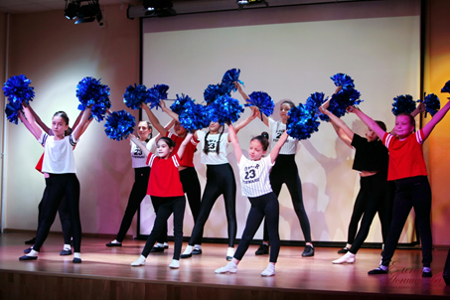  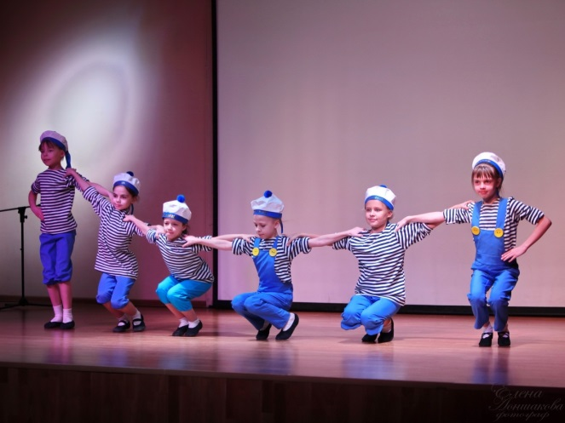
2018 год  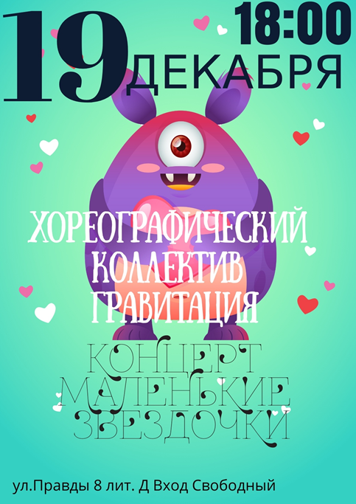 | 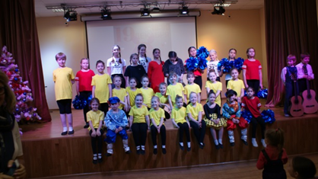  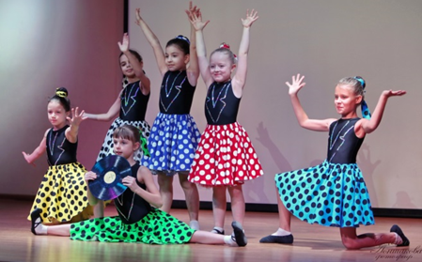  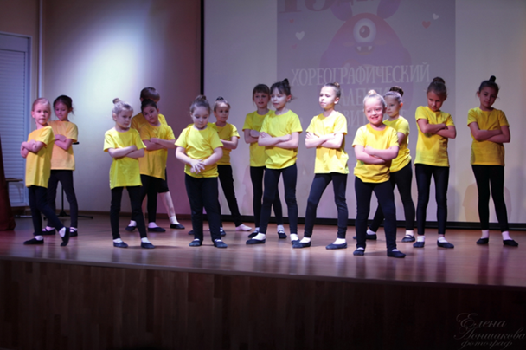
2019 год  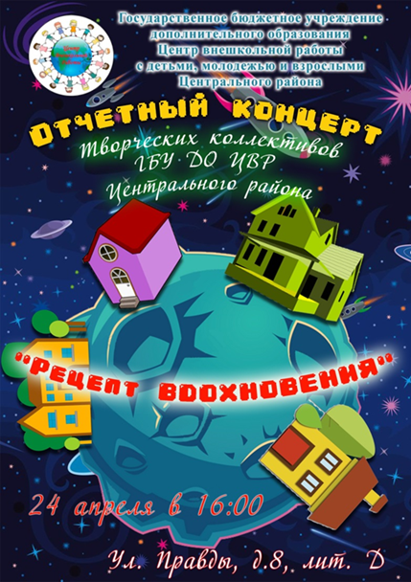 | 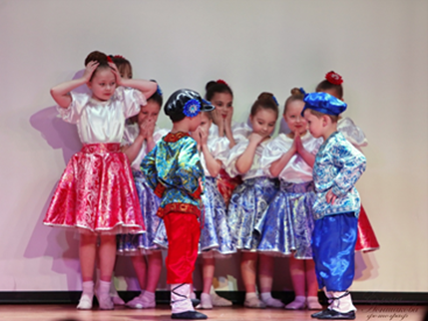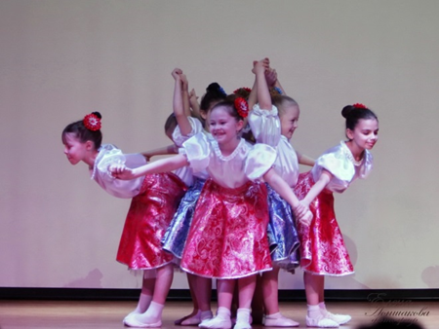
2019 год  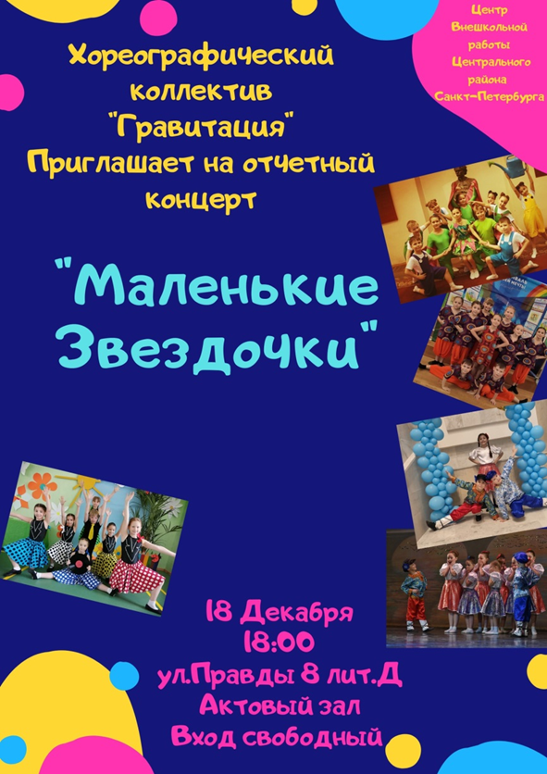 | 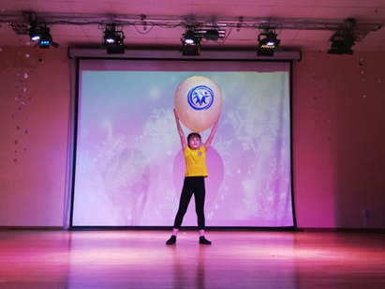  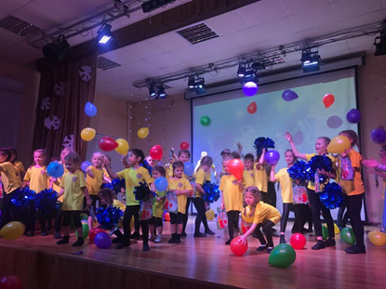  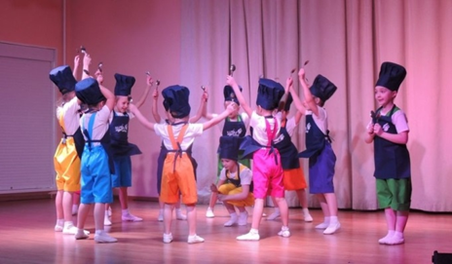
2020 год  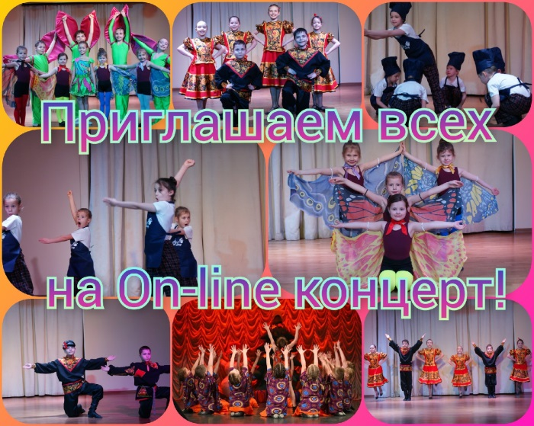 | Ссылка: https://vk.com/gravity_dance_cvr?w=wall-124179791_2807
2021 год  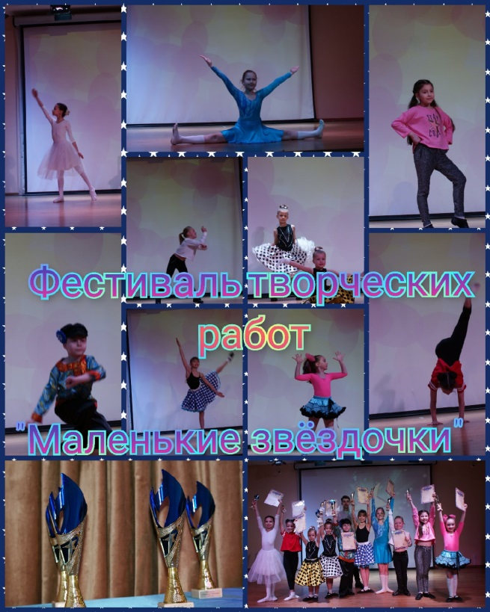 | 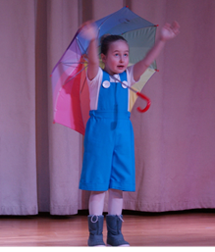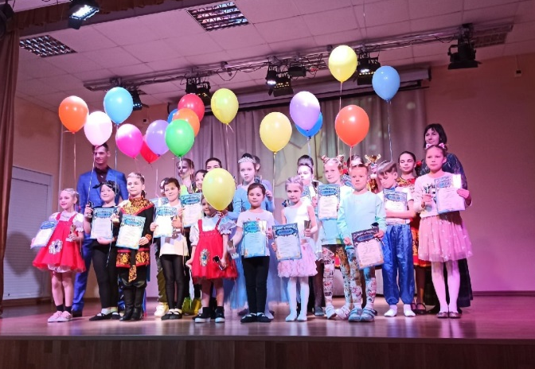
2021 год  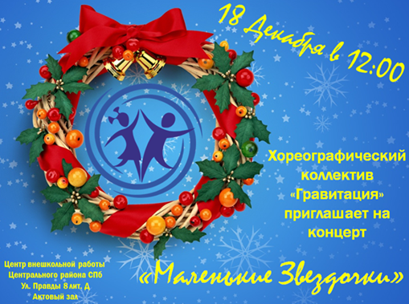 | 